管理体系审核记录表

过程与活动、  抽样计划 | 涉及条款 | 受审核部门：质检科 主管领导：胡永华 陪同人员：徐刚锐 | 判定
 |  | 审核员：文波 审核时间：2021.3.14
审核条款：
QMS:5.3组织的岗位、职责和权限、6.2质量目标、7.1.5监视和测量资源、
E/OHMS: 5.3组织的岗位、职责和权限、6.2环境与职业健康安全目标、6.1.2环境因素/危险源辨识与评价、
组织的岗位、职责和权限 | QEO 5.3 | 本部门主要负责监视测量资源控制、不合格和纠正措施的控制、产品放行及相应环境和职业健康安全的运行控制。  与部门负责人沟通，了解本部门的职责权限，上述作用和职责、权限基本得到有效沟通和实施。 | 符合
目标 | QEO:6.2 | 部门主要目标： 2021.2.25日考核情况  1、产品出厂合格率≥98% 100%  2、监视和测量设备鉴定率100%，合格率100% 100%  3、固废分类处置率≥97% 100%  4、员工重大伤亡事故为零 0次  5、火灾、爆炸事故为0 0次  与方针一致，符合公司总的质量、环境、职业健康安全目标，最后一次统计时间为2021.2.25，达成目标。 | 符合
监视和测量资源的控制 | Q7.1.5 | 公司为确保产品监视和测量活动需要，提供并配备了内测千分尺、塞尺、外径千分尺、超声波探伤仪、百分表、深度游标卡尺、钢卷尺等监视和测量设备，查见《监视和测量设备台账》台账中记录了：内测千分尺、塞尺、外径千分尺、超声波探伤仪、百分表、深度游标卡尺、钢卷尺等，基本满足生产需要。为确保监视和测量设备的精确度和准确度，公司有按策划的时间间隔对上述监视和测量资源实施校准/检定。  抽查深度游标卡尺证书 HK2103101003 规格/型号：0-300mm  校准日期：2021.3.10  检定单位：深圳华科计量检测技术有限公司  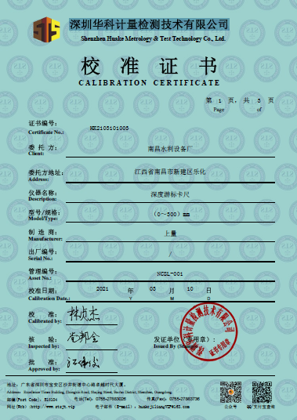  抽查塞尺证书 HK2103101004 规格/型号：（0.02～1.00）mm  校准日期：2021.3.10  检定单位：深圳华科计量检测技术有限公司  抽查百分表证书 HK2103101005 规格/型号：0-10mm  校准日期：2021.3.10  检定单位：深圳华科计量检测技术有限公司  抽查钢卷尺证书 HK2103101006 规格/型号：10m  校准日期：2021.3.10  检定单位：深圳华科计量检测技术有限公司  抽查内径千分尺证书 HK2103101007 规格/型号：25-50mm  校准日期：2021.3.10  检定单位：深圳华科计量检测技术有限公司  抽查外径千分尺证书 HK2103101008 规格/型号：25-50mm  校准日期：2021.3.10  检定单位：深圳华科计量检测技术有限公司  抽查超声波探伤仪证书 HK2103101009 规格/型号：CUD220  校准日期：2021.3.10  检定单位：深圳华科计量检测技术有限公司  监视和测量设备由使用人负责保管维护，以防止损坏或失效, 目前尚未发现监视测量设备在检定有效期内失准的情况，监视和测量设备运行环境适宜。  企业无需使用计算机软件用于产品的监视和测量。  公司没有计算机软件用于监测活动。 | 符合
环境因素/危险源辨识与评价 | EO6.1.2 | 质检科负责人胡永华述：公司制订《环境因素和危险源识别评价与控制程序》，质检科根据产品的办公、检验等过程工作特点对涉及的环境因素、危险源进行了识别和辨识。  提供《环境因素识别评价表》对生产和办公活动生命周期全过程分别进行排查，考虑了大气污染、噪声污染、土壤污染、水污染、废弃物污染、能源和资源消耗、火灾等方面；从过去、现在、将来三种时态；正常、异常和紧急三种。  识别的环境因素主要包括意外火灾、固体废弃物排放、生活垃圾的废弃、电能的消耗、水的消耗等，质检科重要环境因素是固废排放和火灾事故的发生。  控制措施：固废分类存放、垃圾等由厂办负责按规定处置，日常监督检查和培训教育，配备有消防器材等措施。  提供《危险源辨识和风险评价表》对生产生产各过程和办公活动分别进行辨识，考虑了触电、职业病伤害、意外伤害、火灾等方面；从过去、现在、将来三种时态；正常、异常和紧急三种状态识别危险源。  本部门识别的各区域危险源有：火灾、触电、职业病、物体打击意外伤害等。不可接受风险识别有：火灾、触电。  危险源控制执行管理方案、配备消防器材、个体防护、日常检查、日常培训教育等运行控制措施。  部门识别和评价基本充分，符合规定要求。 | 符合

说明：不符合标注N

